附表2：
基隆市立建德國民中學112學年度校長及教師公開授課
共同備課紀錄表

教學時間 | 112-10-26 |  |  | 教學班級 | 801
教學領域 | 語文領域(英文) |  |  | 教學單元 | Unit 3  Mom was doing the dishes at  half past twelve
教 學 者 | 歐芷攸 | 觀 察 者 | 黃琪雯 |  | 觀察後會談時間 | 112-10-30
教材內容：
翰林版 Book3 Unit 3 Mom was doing the dishes at half past twelve
教學目標
1.能正確使用過去進行式。
2.能使用過去進行式於交談情境中。
3.能了解時間正確說法。
學生經驗：
學生已學會現在進行式 S+ BeV +Ving
教學活動
1. 複習現在進行式句型: 直述句、疑問句、否定句及答句。
2. 老師列出以下動詞，讓同學分組進行直述句、問句及答句練習，
Example: do the dishes, sweep the floor, wipe the windows, fix the drawer.
Teacher: do the dishes.
Ss1: Were you doing the dishes?
Ss2: Yes, I was doing the dishes
3.利用教學軟體kahoot App 軟體進行句型練習
教學評量方式：
kahoot 答題計分
進行個人及分組評分
觀察的工具和觀察焦點：
1.拍下上課活動照片觀察學生學習狀況
2.紀錄教師上課的優缺點及必須改進之處
3.觀察師生之間及生生之間互動

授課教師簽名：____________________________ 觀課教師簽名：___________________________
附表3：
基隆市立建德國民中學112學年度校長及教師公開授課
觀課紀錄表
教學班級 | 8 年 1 班 |  | 觀察時間 | 112年 10 月 26 日 第 4 節
教學領域 | 語文領域(英文) |  |  | 教學單元 | Unit 3 Mom was doing  the dishes af half past  twelve
教 學 者 | 歐芷攸 |  |  | 觀 察 者 | 黃琪雯
層面 | 檢核項目 | 檢核重點 |  |  | 優  良 | 普  通 | 可改進 | 未呈現
教師  教學 | 1.清楚呈現教材內容 | 1-1 有組織條理呈現教材內容 |  |  | 🗹 | □ | □ | □
 |  | 1-2 清楚講解重要概念、原則或技能 |  |  | □ | 🗹 | □ | □
 |  | 1-3 提供學生適當的實作或練習 |  |  | □ | 🗹 | □ | □
 |  | 1-4 設計引發學生思考與討論的教學情境 |  |  | □ | 🗹 | □ | □
 |  | 1-5 適時歸納學習重點 |  |  | 🗹 | □ | □ | □
 | 2.運用有效教學技巧 | 2-1 引起並維持學生學習動機 |  |  | □ | 🗹 | □ | □
 |  | 2-2 善於變化教學活動或教學方法 |  |  | 🗹 | □ | □ | □
 |  | 2-3 教學活動融入學習策略的指導 |  |  | □ | 🗹 | □ | □
 |  | 2-4 教學活動轉換與銜接能順暢進行 |  |  | 🗹 | □ | □ | □
 |  | 2-5 有效掌握時間分配和教學節奏 |  |  | 🗹 | □ | □ | □
 |  | 2-6 使用有助於學生學習的教學媒材 |  |  |  | 🗹 | □ | □
 | 3.應用良好溝通技巧 | 3-1 口語清晰、音量適中 |  |  | 🗹 | □ | □ | □
 |  | 3-2 運用肢體語言，增進師生互動 |  |  | 🗹 | □ | □ | □
 |  | 3-3 教室走動或眼神能關照多數學生 |  |  | 🗹 | □ | □ | □
 | 4.運用學習評量評估學習成效 | 4-1 教學過程中，適時檢視學生學習情形 |  |  | 🗹 | □ | □ | □
 |  | 4-2 學生學習成果達成預期學習目標 |  |  | □ | 🗹 | □ | □
班級  經營 | 5.維持良好的班級秩序以促進學習 | 5-1維持良好的班級秩序 |  |  | 🗹 | □ | □ | □
 |  | 5-2適時增強學生的良好表現 |  |  | 🗹 | □ | □ | □
 |  | 5-3妥善處理學生不當行為或偶發狀況 |  |  | 🗹 | □ | □ | □
 | 6.營造積極的班級氣氛 | 6-1引導學生專注於學習 |  |  | 🗹 | □ | □ | □
 |  | 6-2布置或安排有助學生學習的環境 |  |  | 🗹 | □ | □ | □
 |  | 6-3展現熱忱的教學態度 |  |  | 🗹 | □ | □ | □

授課教師簽名：____________________________ 觀課教師簽名：___________________________
附表4：
基隆市立建德國民中學112學年度校長及教師公開授課
教學自我省思檢核表

授課教師姓名： 歐芷攸 教學班級： 801 教學領域：語文領域(英文)
教學單元名稱： Unit 3 Mom was doing the dishes af half past twelve
序號 | 檢核項目 | 優良 | 普通 | 可改進 | 未呈現
1 | 清楚呈現教材內容 | 🗹 | □ | □ | □
2 | 運用有效教學技巧 | □ | 🗹 | □ | □
3 | 應用良好溝通技巧 | 🗹 | □ | □ | □
4 | 運用學習評量評估學習成效 | □ | 🗹 | □ | □
5 | 維持良好的班級秩序以促進學習 | 🗹 | □ | □ | □
6 | 營造積極的班級氣氛 | 🗹 | □ | □ | □
7 | 其他： | □ | □ | □ | □
教學省思：
學生對於Be動詞 (am,is 及 are 及 過去式was, were) 句型不熟悉
學生對於基本句型架構不熟悉 (S+V,S+V+O)
以上學習問題教師可以在平日教學時進行重複複習
教師運用教學軟體kahoot可即時掌握學生的學習狀況，教師可以針對學生不熟習的題目即刻分析講解，作答時間上要能給予更多以利學生充分思考作答。

授課教師簽名：____________________________ 觀課教師簽名：___________________________
附表5：
基隆市立建德國民中學112學年度校長及教師公開授課
議課紀錄表
教學時間 | 112 年 10 月 26 日 第 4 節 |  |  | 教學班級 | 801
教學領域 | 語文領域(英文) |  |  | 教學單元 | Unit 3  Mom was doing the dishes  at half past twelve
教 學 者 | 歐芷攸 | 觀 察 者 | 黃琪雯 |  | 觀察後會談時間 | 112-11-10
一、教學者教學優點與特色：
1.教師聲音清楚、速度適中。
2.教師文法講解清楚易懂。
3.教師能在教室中走動以注意到每位學生的學習狀況

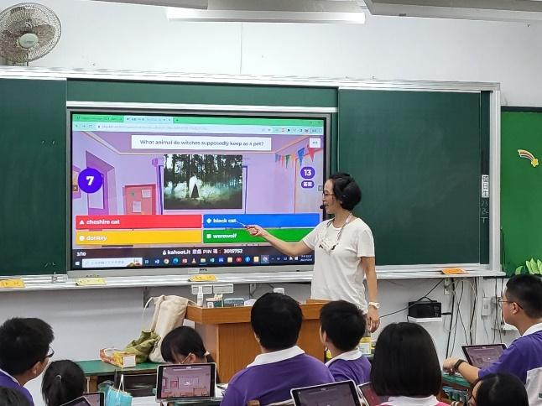 | 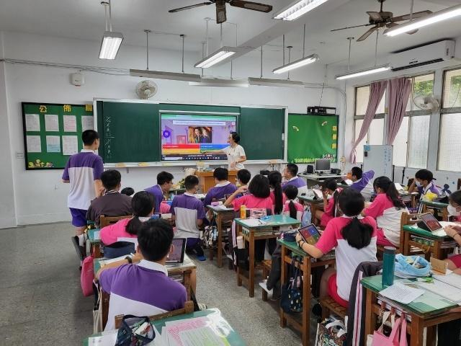
教師運用教學軟體輔助教學以提升學生學習動機及興趣。 | 教師根據學生的錯誤進行講解，並於課間於學生之間走動，發現學生的問題必適時解決。
二、教學者教學待調整或改變之處：
講解過程因為搭配電子教學軟體，宜注意字體大小，建議再複誦一次以確認學生都能了解題目，並可增加答題時間，提高學習成效。
三 、對教學者之具體成長建議
1.能運用更多教學媒體進行教學(quizlet,wordwall)，讓學生運用不同的方式自學，亦可派發線上測驗讓學生在家進行學習。
2.教師可以嘗試前測及後測，更確實瞭解學生的學習成效。
3.建議嘗試異質分組，讓學生進行討論之後提出答案，進行分組競賽。

授課教師簽名：____________________________ 觀課教師簽名：___________________________

